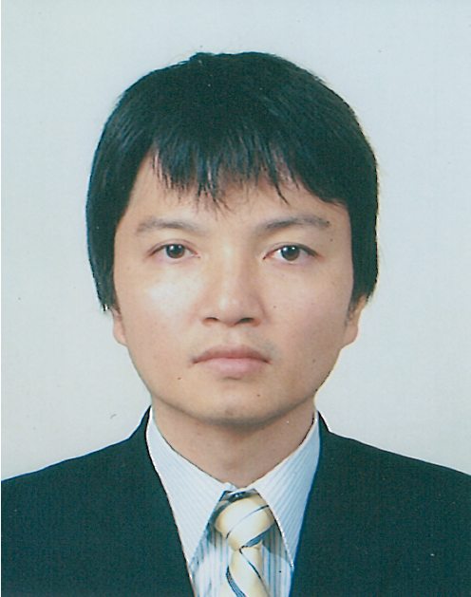
第3回電気系科学技術懇話会
3rd EE Forum on Science and Technology

講演者： 萩原 誠 准教授（電気電子系）
Speaker: Prof. Makoto Hagiwara
(Department of Electrical and Electronic Engineering)

講演テーマ：直流給電システム実現への挑戦
－エジソン以来の電力の難問の解決－
Title：A challenge to realize a dc power supply system

日時：2016年7月6日(水) 17:30－18:30
場所：S421
Date and time: 17:30-18:30, July 6th (Wed), 2016
Lecture Room: S421

講演要旨：
我々が日々使用している電力は，交流で発電・送電・変電されている。一方，100年以上前の電力の黎明期には，電力を直流で送るか交流で送るかという論争（所謂、電流戦争）があった。発明王エジソンは直流給電システムを主張したが，直流事故電流遮断の難しさ，大容量化や電圧変換の難しさから，ニコラテスラ等が主張した交流給電システムに軍配が上がった。
21世紀現在，地球資源の有効利用や地球温暖化防止の観点から，洋上風力発電システムの大量導入が期待されている。洋上風力発電システムは送電距離が数10km以上となることから，直流給電システムの導入が強く期待されている。
赤木萩原研では，直流給電システム実現に必要不可欠なキーテクノロジーに関して現在注力している。本講義では，パワーエレクトロニクス技術（半導体電力変換技術）を応用した10 ms以内に事故電流を遮断可能なハイブリッド直流遮断器や，数kVから数100 kVに変換可能な高圧・大容量DC-DC変換器に介して概説し，洋上風力発電システムへの適用可能性について 言及する。

Abstract:
Electric power used in our daily life is fed by an ac power system producing a three-phase, balanced, and sinusoidal waveform with a constant frequency of 50 Hz (or 60 Hz). On the other hands, Thomas Edison, who is the world’s most prolific inventor, claimed that electric power should be fed by dc power supply systems instead of ac power supply systems initiated by Nikola Tesla. However, it was difficult to realize dc power supply systems at the time due to difficulty in achieving voltage transformation and fault protection.
The penetration of large-capacity offshore wind farms with a power rating as high as 300 MW in the recent years has stimulated the installation of multi-terminal high-voltage dc power supply systems with a dc voltage of more than few tens of Kilovolts.
Akagi-Hagiwara lab has focused on power-electronics-based technologies for achieving dc power supply systems for offshore wind farms. This lecture describes a state-of-the-art dc hybrid circuit breaker having the capability to interrupt any fault (or normal) current with a time response speed as fast as few milliseconds, and large-capacity dc-dc converters that can work as a high-voltage dc transformer changing medium voltage of few kV to high voltage of few tens of kV.

